1)Iciebrectitre
Ren 3 citun g, I) er Sippe Siebrecht
HERAUSGEGEBEN VON HANS ALEXANDER SIEBRECHT
WERK LEHRER A. D. • KASSEL • ADOLFSTRASSE 17

Nr. 35 WINTERALTSGABE 1966

^{C}gie schon oft, übermittele ich hiermit die gegenseitigen Wünsche aller Sippenangehörigen für ein frohes Weihnachtsfest und cin glückliches Neujahr. Mit der Erfüllung dieser schönen Aufgabe, empfinde ich immer eine große Freude, da ich zugleich die Sippe Siebrecht, als eine große, innig verbundene Gemeinschaft weiß.
Ycz eeiseseas 4 ee- eiesse
Aus den Berichten meiner Frau und unserer jungen Sippenmutter Rosemarie Siebrecht, auf dem diesjährigen großen Fomilientag in Kassel, war ersichtlich, daß auch im vergangenen Jahr unsere Sippenhilfe wieder sehr erfolgreich gewirkt hat. Allen treuen Spendern, welche dazu beigetragen haben, sei herzlichst ge-
- eti 4
- v,rt,
"4, eeP44
9
eiA^{3:70} ei»de 4^{"ill'}% 7 dankt. So bitte ich nun auch 1966/67 unserem einzigartigen Lie-
beswerk, durch Zuweisung von Spenden, treu zu bleiben und
wende mich mit dieser Bitte ganz besonders herzlich an die Sip-
penverwandten, welche bis dahin der guten Sache fern geblie-
ben sind.
„Es sucht der Bruder seine Brüder,
und kann er helfen, hilft er gern!"
In diesem Sinne wünschen auch wir allen Brüdern und Schwe-
stern der Sippe Siebrecht ein gesegnetes, frohes Weihnachts-
fest und ein gesundes, glückliches Neujahr!
Hans Alexander und Rio Siebrecht
ss=7.,.esse ,.2 egeseen
ses seer- eesn;,.._{r}e_{l}^{,-}-

Neun:cs großer Familientag der Sippe Siebrecht

am 14.115. Mai
Seit langem hat uns der graue Alltag wieder, doch aus der I-letze und dem Vergessen leuchtet doch freundlich ab und zu die Erinnerung an die diesjährige Zusammenkunft der Sippenangehörigen auf, die sich wieder im Parkhotel „Hessenland" zu Kassel trafen.
Nachdem der beabsichtigte Große Sippentag in Northeim im Vorjahr zum zweiten Male an zu großer finanzieller Belastung einerseits und zu erwartender geringer Beteiligung andererseits scheiterte, war es auch für den Berichterstatter eine große Freude, daß für Kassel beide Gründe kein Hindernis bedeuteten. Das hoben wir wieder einmal dem unermüdlichen Eifer und dar Kunst unseres Sippenvaters und seiner Helfer zu verdanken!
Schon am Sonnabend, dem 14. Mai, traf sich eine stattliche G - meind e, um auf dem Hauptfriedhof mit Ansprachen und Kranzniederlegung unserer Toten zu gedenken. Wie in früheren Jahren ließ das anschließende Zusammensein der kleinen Schar an Herzlichkeit nichts zu wünschen übrig.
Das auch am Haupttag, dem Sonntag, herrschende Sonnenwetter mochte es den Angereisten schwer, die herrliche Natur der Wilhelmshöhe mit der Abgeschlossenheit des Saales im sHessenland" zu vertauschen, wenn auch unsere Sippengärtner für freundlichen Blumenschmuck reichlich gesorgt hatten.
Der geschäftliche Teil wurde bald und leicht erledigt, vor allem mit der Entlastung, welche die Kassenprüfung aussprach. Wer könnte und wie könnte man aber je unseren Sippenvater entlasten vom Berg an Arbeit, den er als Lebenswerk aufgebaut hat? Eindrucksvollen Beweis hiervon halten wir schon jeweils in den Vorjahren, bestaunend die verschiedenen Sippentafeln von etlichen Metern Länge. Diesmal konnten wir, durch die mit der Tagung verbundene familiengeschichtliche Aussteilung einen umfassenden Eindruck von dem vorhandenen Sippenmaterial bekommen. Es waren ausgestellt: Die gesamte Sippenkorrespondenz, Urkunden, Eheverträge, Kauf- und Pachtverträge, Nochlaßverzeichnisse, Testamente, Zeugnisse, Reisepässe, Tagebücher, Bilder, Familienstücke, Dissertationen, Sippen-KriegsChronik, Akten über unsere Sippenhilfe u. Familientage, Stammlefein u. o. m. Wieviel lausende von Briefen mögen geschrieben sein, zeugend von der emsigen Kleinarbeit, von den Sandkör-
1966 in Kassel
riern noch und noch, zusammengetragen in vielen Jahrzehnten?! Sie ergeben den stattlichen Bau, den wir bewundernd bestaunen: Beschleicht uns da nicht ein Gefühl der Beengung über den geringen, eigenen Beitrag an einem Werk, das allein Bestand hat in der Flucht unserer Jahre und unseres Lebens und allein einmal davon zeugen wird, daß wir auf dem Wege aus dem Nichts hin wieder zum Nichts auch einmal im Sonnenlicht gewandelt sind?! Ich denke da auch an die aus eigener Tatkraft, aber auch aus höherem ethischen Empfinden von Jean Siebrecht geschaffene Kriegschronik, die ebenfalls ausgestellt war. Auch hier können wir die Größe der Tot nur an der Frage messen, die wir uns zu stellen hätten: wie würde ich das gemacht haben? Welche Arbeit, Mühe und Fleiß hätte ich aufbringen müssen? Auch mich hat es mit vielen anderen Teilnehmern tief be;rübe daß immer noch nicht alle in der Kriegschronik vertreten sind. Sollte ihr Abschied vom Leben wirklich so eine unbedeutende Nebensache für den Betroffenen und die Seinen gewesen sein, als dieser furchtbare Schritt, dieses Machtwort des Augenblicks nicht würdig wäre, dem Vergessen entrissen und der Nachwett überliefert zu werden? Ich gestehe, daß dieses Versinken in Namenlosigkeit mich tief beeindruckt hat. Und auch bei gebührender Hochachtung vor irgendwelchen Gefühlen möchte ich den Gehemmten doch zurufen: tretet heraus aus dem Kreis des Zauderns und zeuget stolz mit Euren Angaben vom gebrachten Opfer!! Jean Siebrecht und die Sippe wird es Euch danken! Auf zur Tat! Die Tat allein entscheidet! Und es ist inzwischen „fünf Minuten vor zwölf!'
Kaffeetofel und Abendessen nahmen ihren harmonischen Verlauf, alte Bekannte und Freunde konnten sich wieder einmal aussprechen, und es wich wohl immer mehr die oft aufkeimende, bange Frage: wie soll es nun weitergehen? Doch hier muß der Lebenswille der Sippe wachwerden und sich durchsetzen, es müßten sich Schwerpunkte bilden, die immer wieder danach drängen, daß im eigentlich recht gut bewährten Abstand vo-i zwei Jahren an einem anderen Ort der Große Sippentag wieder stattfindet,
Und darauf freuen wir uns doch sehr!
Fritz Siebrecht-Bukarest

• 162-.
Am neunten großen Familientag in Kassel nahmen teil:

L5. • Siebrecht]
Aus Adelebsen: Schmied August S., Rosa 5,, Alfeldneine: Mauirinenbauer Hans Hennig-3g Bracmeister,BadCannstatk: Hilde 5_, Hannelore 5., Beberbedc: Rentner Richard 5., Bensheiritglergstr.: Fritz 5., •€17111 5., stee,
rctcjSiefiberr 5_, _{s}t_{u}d. ing. Wolfgang 5_, Bochum: Druckereibes. Jasef Braun, keptaduklionsfaiagraf, Hermann Braun, Bb.-Insa., Hans Werner Liapsnieger, Mndialene Lippsmeier, geb. Braun, Badenfelde,Wesr: Tischtennstr. Harry Stunz. WaldtrautStunz, Carsten Heiko Stunz, Baffzeneeser: Konrektor i.R. Otto Ahrens, Helene Ahrens, Bankbeamter Egbert Ahrens, Gerlinde Ahrcns, DortmundBradteli Maurer Willi 5,, Hannelore 5., Bb.-Ob.-Betriebswar1 Walter Schrn.tim, Alma Schramm, geb. 5., Anne Glanert, geb, S., EschershauseniSolling Altbrauer Gustav 5,, lins 5., Eberhard 5.-Redemacher, Christa 5.-lademauher, Walter 5,•Ranernacher, Frankfurt/M.1. Bankkaufmann Uliich Strair2K, Dr, jurAnna Elisabeth Strack, Coraline Strack, Karin Stötzner. Gelsenkirchest: rens. Karl 5_, Gaslar/Horzf, Elisabeth 5., Holzbildhauerin lirsiu[a Bacmeister. geb. 5_, Gattlanhür.; Helga Büorich, geb. 5_, Hannover.: Taufmann Werner Sched, Theo Schert⁻, geb. 5.. Hannover-DBhren: Alwine Brie, Helmstadt! Helene Kempe, geb. 5.. HerinarmsburgiHeide: Margarethe Wegener-Hornkahl, IgerLahn: Kanne Gcswin, geb. 5. Kommerbarrdolling: Altbauer Wilh. 5.-Hundell'-park, Just. Ob.-Insp. Karl 5_, Henny 5., Rasemarie 5., Ingelore 5., Kassel: SIadt-Ob.-Insp. i. R. Jean 5., Kaufmann Walter Bender, Martha Bender, Martin Bender, Renate Bender, Martel 5., Dir. i. R. Dr. August 5., Eiami Stein, ;lieb- 5., Ga_{r}i_{nere}ib_{e}s. Han_{s} 5., Tannenhedrerweg, Maria 5., Ursula 5., Werklehrer i_ R. Hans Alexander 5.., Rin 5., Techniker Günter 5„, Roserna-ie 5., Richard 5,,
kenhelferin
Georg Alexander 5., Elisabeth Knebel, geb. 5., Schlosser Willi 5-, Maria 5., Dreher Gerhard 5., Monika Wetter, Kaufm. Angest. Lrika 5., Lina Kesse• meier, Mittelschuilehrerin R. Emma 5., Anneliese Röhren, Ella Rollsire, Görtnereibes. Hans 5., Koralinenstr„ Gertrud 5., StadIverm.-Amtmann i, R. AIGert Herrmann, Frieda Herrmann, geb. 5,, Dino 5,, Arb. Georg Rektor
R. Paul Hallaschko, Else Hallaschka, Ehrengörtnermstr. Heinrich 5., Gerichtsref. Christian Leichsenring, Stuclienref, Sylvia Leiclic'nring, geb 5., Klärehen 5.rung, Zallinsp, Werner Harbusa, Erika Harbusch, geb. 5., Frank Harbusch, Mantred Harbusch, Kassel-Hadeshausen: Feinmechaniker Heinz Horst 5., Ursula 5., Elke 5., Kassel-Nieclerzwehren; Anna Katharina 5., Krim.-Beamter Willi. Spieeiser, Elisabeth Spiecker, geb. 5., Gartenrnstr. i. R. Fhilia_P 5_, Hannelore 5., Heike 5_, Luise 5., Kauf;;;. Angest. Georg He3, Anna keß, gab. 5., Kaufmann Heinrich Koch, Luise Koch, geb. 5., Kas5emeirctidiirecdch Handelsvertr, Heinrich 5., Frieda 5., Arzt-Hell_ Eily Lunge, Kassel-Waldohr: Lehrerin i, R, Melanie 5., LongenhagentHann., Irmgard 5., Annernorie Busch. bauen, MeinbrexenrWeser: Auguste 5.-Barnelsinühle, Fegtiteler August 5., 5Ise 5,, Jungbauer Jürgen 5,, Lehrling Hartmut 5., Angelika Driencrst, Marie an: Bauer Johannes 5. sen_, Anna S., Bauer Johannes 5. jun., Ottbargen: Lokf. Fritz R❑ulf, Henriette Rnulf, geb. 5., Bb.-Rangierf. Willi 5., Marie Kleibring, 5chönhagen/Solling: Johanne Siichnoth, geb 5., Anna Testre, Helga Tunke, Aliita 5., Tischler Heinrich Bade, Ida Bade, geb. 5., Harald Bade, Waldkoppel: Milchen 5., Wienhutnen/Harz: lehret⁻ Rudolf 5., Helene 5,, Irmtraud 5., Hella 5., Reinhardt 5., Wiensen,i5alling Ida Frieda 5„ geb. 5_, Wuppertal-Barmen: Rentner Hermann 3., Klara 5., ApotheHelga 5.

Telegraphische und briefliche Glückwünsche zum neunten großen Familientag erfolgten von:

Oberbürgermeister Dr. Karl Branner, für die Sincil Kassel Kirchentat Lg. theol_
Ernst 5iebrcdil
geb. 6. 9. 1891
Oldenkcht1
Krs. Ahaus / vVeztF❑fri.
E. Griffnneil, Marburg/Lahn, für die Gesellschaft für Familienkunde in Kurhessen und Waldeck 1 Dr. Kaestner, Hamburg, für die Genealogische Gesellschaft in Hamburg / Dipl..Ing. on-0 Döhner, Frankfurt/M., für die Fontiiiünkundliche Gesellscholl in Nassau und Frankfurt M. / Familienverband DeihnerGraf, FrankFurt/M. 1 Baumeister Alfred Kröner, Holzheim, Krs. Hünfeld, für den Familienverband Kräner-Grörter-Grüner,
5. • Siebrecht — Karl S. u. Frau, Bad-Nenndorf J Lissy 5,, Kassel.Niieclerzeivehren / Wolfgang u. Elke Krebs, geb. 5., Etraunschweiq r Emma u. Licsicg.en Hille, Uslor / Heinrich. Doris, Lieselotte u. Detlef 5,, Hildesheim , Heidi 5., Pfuhl bei Ulm f Farn. Willi u. Waldemar 5., Uslar Farn. Friedrich 5,, Giens-
Halberstadt, zum 15. Mai 1966
Meine lieben Sippen-Schwestern!
Meine lieben Sippen-Brüder!
Zum heutigen Sippentag sende ich Ihnen allen meine allerherzlichsten Grüße und wünsche der Feier einen Frohen und würdigen Verlauf. In Gedanken bin ich dort bei Ihnen, meine Schwestern und Brüder, gedenke der langen Jahre, die wir durch unsere Sippe, durch unsere Familienzeitung und besonders durch unsere lieben, hochverehrten Rio und Hans Alexander Siebrecht miteinander verbunden sind, in Ost und West un;⁻1 der Welt,
Ich glaube, daß auch mein Dank nach Kassel an unsere liebe Rio und Hans Alexander gehen darf, für ihre unermüdliche Arbeit im Interesse unserer Gemeinschaft.
Vor mir liegen die ersten Zeitungen unserer Sippe vom Winter 1948, die noch den Vermerk trägt; Puplication authorized by puplications control branch, Kosziel. Del. Information control division omg for Hesse under Number 36, und der Ausgabe 1949.
Viel ist in diesen Jahren bis 1966 in der Welt geschehen, Meine russischen Bekannten haben ihre technischen Botschafter zum Mond geschickt, unsere amerikanischen Freunde desgleichen, nur eins ist noch geblieben, die Linie durch Deutschland. Und dies bedrückt nicht nur mich, sondern Millionen von deutschen Menschen hüben und drüben.
Gemeinsam schaffen, gemeinsam leben, gemeinsam sein Vaterland lieben ist auch unser höchstes Ziel, verbunden sein als Manschen, als Deutsche, hoffen wir, daß, unser Wunsch bald Wirklichkeit wird.
In einem kleinen Essay: Weserstrom-heimatlandl schrieb ich in Nr. 2 unserer Familienzeitung 1949 u. „ich steige gern die Stufen in unseren Domtürmen empor und sehe weit über das Land hin. Kaum 30 km von hier, dem Blicke sichtbar, liegen die Berge und das Land jenseits der Zonengrenze. Oft, wenn die Abendsonne irr Westen verglüht, schweift dann mein Blick dorthin, wo das Vaterhaus gestanden hat, wo die Brüder wohnen, wo der Weserstrom fließt, wo die rote Heide blüht. -18 Jahre ist das her. Mein Wunsch, wieder ungehindert das Vatuheus zu besuchen, ist noch nicht in Erfüllung gegangen - rotzdem hoffe ich weiter, und ich werde wieder am 15. Mai die 92 Meter in unserem alten, ehrwürdigen Dom emporsteigen und hinübersehen nach der Stadt, in der meine Schwestern und Brüder zusammen sind,
lch habe ferner den Auftrag, der Tagung die ollerherzlichsten Grüße und Wünsche meines Neffen Adolf Siebrecht, Leiter großen historischen und vorgeschichtlichen Museums Halbers❑ults, zu übermitteln.
Wenn Sie dann heimkehren in ihre Wohn- und Arbeitsstätten, in das Weserbergland, in das Sauerland, in das Rheinland und Münsterland, in die bald blühende Heide, in der ich an der holländischen Grenze gebaren bin, oder in das große Industrie7-entrurn, wo ich in Dorsi⁻en meine goldene Jugend verlebte, dann wünsche ich Ihnen allen, daß Sie frohen dankbaren Her• zens von Kassel geschieden sind und bis zur nächsten gemeinsamen Begegnung alle recht gesund bleiben
walde/Sollinu Fam. Gustav 5., W.-Barmen I Hilde Schünemama, geb. 5. u.
Ane,eh., Braunschweig f Köre u. Lisbeth S,, Adendorf bei Bonn r' Fam, Erwin 5,,
Hannover a Annemarie Bonn, geb. 5., für alle Sippe-werwandte in Kassel.
Watdou Fam. Dr. Hans Hermann 5., Wanne-Eiekel / Fam. Dr. Manfred 5.,
Wiesbaden / Fam. Walter 5., Nertheimiliann, Willi 5, u, Frau, W.-Elbcr-
fctd Frau Gustel 5., Watzum, z. Z. Bolingen/Wtibg, Marie Baschlcben,
geb_ 5., Haina Hefen 5. u. Tochter Frau Dr. Ingeborg Kis'rup, nett- 5.,
Kallund.Dennenark / Paula Kopp, geb. 5., 0,-Euer, z. Beld.Wörighüfen Fam, Monfrnd 5., Erding bei München ^{f} minnt, 5., KornmerbofniSalling Furn. Manfred S,, AllenburgiThilr, / Farn_ Johann 5., BredenberkirSfack • Fam. Dr, Fritz 5., Essen-Tiefsingen f Frau Marie Schacht, geb. 5., Kassel.
Grüezi" Sie mir meine westfälische Heimotl
Mit allerherzlichstem Gruß auch von meiner Frau
Ernst Siebrecht
Ernst Siebrecht, Halberstadt, 75 Jahre
Zu Ernst Siebrechts überaus herzlich gehaltenem Glückwunschschreiben zu unserem diesleihrigen Fornilienlog, ist über sein inniges Verhältnis zu unserer Sippe nichts mehr hinzuzufügen. Wir danken Dir, lieber Ernst Siebrecht, ebenso herzlich für Dein treues Bekenntnis und Deine guten Wünsche.
u Deinem 75. Geburtstag wünschen wir Dir Gesundheit und noch viele Jahre frohen Schaffens und Dich beglückende Er folge bei Deiner Arbeit für Sippe, Heimat, Volk und Vaterland! Die Holberstödter Zeitung schrieb zu Ernst Siebrechts 75. Geburtstag: „Seinen 75. Geburtstag begeht der bekannte Heimat'01s.cher Ernst Siebrecht. Während zwei Legislaturperioden vertrat Herr Siebrecht den Deutschen Kulturbund in der Halberstädtar Stadtverordnetenversammlung.
Großer Beliebtheit erfreuen sich seit jeher seine heimatgeschichtlichen Farb-Lichtbilder-Vorträge. Herr Siebrecht ist mehrfacher Träger der goldenen Aufbaunadel_
Als Mitglied des ivtuseumsbeirates erwarb er sich große Verdienste durch die Anlegung einer umfassenden Ur- und Früh. geschiehtskartei. 16 000 Karteikarten beschrieb er hierfür, sortierte die entsprechenden Zeichnungen aus und klebte sie auf die Karten auf.
Unseren Glückwunsch dem Jubilar und weiterhin alles Gute für die Zukunft
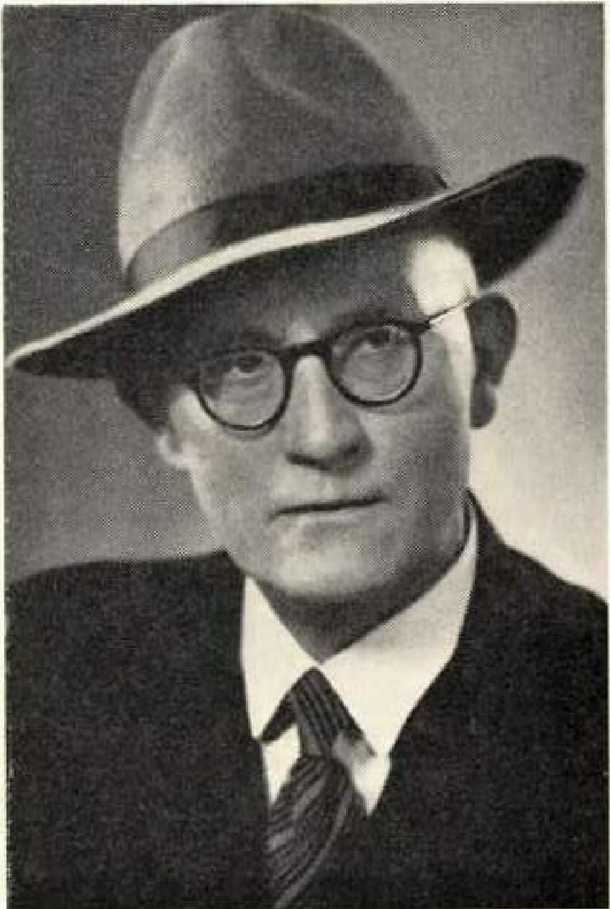

—163—

1 Familiennachrichten
In tiefer Trauer beklagt die Sippe Siebrecht den Verlust folgender Angehörigen:
Charlotte Kühler, geb. Siebrecht, Gerlingen bei Stuttgart
- 5. Dezember 1890 Altenburgrfhür_ t 27. Febr. 1966 Gerlingen
Katlenburger-Linie
In Familienzeitung Ne 34 und mit einem persönlichen Schreiben, konnten zum 75_ Geburtstag unserer lieben Sippenschwester Charlotte Kübler, die Glückwünsche der Sippe Siebrecht dargebracht werden, wofür sie in ihrem letzten Brief vom 9. Dezember 1965 herzlich dankte und ihre große Freude darüber zum Ausdruck brachte. Aber schon zwei Monate später verstarb sie nach kurzer, schwerer Krankheit.
Charlotte Kübler war mit dem Ingenieur Hermann Kübler aus Heilbronn verheiratet. In den ersten Jahren ihrer Ehe war die Familie mit ihren Kindern Waltraude und Charlotte in Eßlingen wohnhaft, um später nach Stuttgart umzusiedeln, woselbst der Vater 1957 aber leider schon verstarb, Die letzten Jahre ihres Lebens verbrachte Charlotte Kübler in dem wunderschönen Landhaus ihres Schwiegersohnes Jacob Neu und ihrer Tackte,⁻ Charlotte in Gerlingen. Ihre besondere Liebe galt ihrem Enkelkind Gisela.
Mit unserer Sippe fühlte sich die Verstorbene immer stark verbunden, Und es sei ihr nicht vergessen und vielmals gedankt, daß sie trotz der großen Entfernung mit ihrer Tochter Waltraude am Familientag 1960 in Meinbrexen teilgenommen hat
Rentner Aug. Friedr, Ludwig Siebrecht, EsIlershausen/Solling
- 14. Mai 1876 Eschershausen t 29. März 1966 Eschershausen
Eschershäuser-Linie
Im gesegneten Alter von fast 90 Jahren, hat unser lieber, treue-Sippenbruder Ludwig Siebrecht seine geliebte Sollingheimei verlassen. Er war das Vorbild eines treuen Menschen, insbesondere seinem Bruder Gustav in Eschershausen gegenüber_
Unsere Sippengemeinschaft ging ihm über alles. Soweit es ihm in seinem hohen Alter noch möglich war, hat er heudig an den Sippenveranstaltungen teilgenommen.
Es wird mir unvergeßlich bleiben, wie Ludwig Siebrecht, zum Abschluß eines Familientages am 8. Februar 1953 in Uslar, ganz allein das Lied anstimmte: „Auf Wiederseh'n, auf Wiederseh'n, bleib' nicht so lange fort . .", um dann nach Mitternacht, mit seinem derben Stock in der Hand, durch den hohen Schnee, heimwärts noch Eschershausen zu stapfen.
Es verging kein Weihnachts- und Osterfest, an dem er nicht gute Wünsche und herzliche Grüße an die Sippe sandle, wenn auch durch die vielen Jahre schwerster Feld- und Waldarbeit seine Hand für das leichte Schreibzeug etwas ungelenk geworden war.
So wollen wir Dich, lieber Ludwig Siebrecht, als einen unserer treuesten Angehörigen in allerbester und dankbarer Erinnerung behalten.
Katharina Siebrecht, geb. Miel3ner, Bredenbeck, Krs. Stade
- 16. 1. 1894 Kutenholz/Bremervörde t 16. 4. 1966 Breclenbeck
Stader-Linie
Nachdem Weihnachten 1965 Katharina Siebrechts Mann, Martin Siebrecht, gestorben war (siehe Nachruf Fam.-Ztg. Nr. 34), ist sie nun Ostern 1966 schon ihrem lieben, treuen Lebenskameraden in die Ewigkeit gefolgt.
So, wie beide Freud und Leid in 45jähriger glücklicher Ehe gemeinsam erlebt hatten, so ruhen sie nun Seite an Seite auf dem stillen Friedhof in Bargstedt, hoch oben im Norden unseres geliebten Vaterlandes.
'Aber daheim im schönen Bredenbed<er Siebrecht-Bauernhaus, fehlen nun die geliebten Großeltern, welche immer ihre kleinen Enkelkinder Martin und Ingrid so liebevoll betreut hotten,
Die schon lange geplante Reise unserer Sippenschwester Katharina Siebrecht noch Kassel, um mit ihrem Sohn Johann und ihrer Schwiegertochter Luise am diesjährigen Familientag teilzunehmen, hat leider noch Gottes Willen das Schicksal nicht zuge lassen, dem wir uns ergeben zu fügen haben.
Else Siebrecht, geb. Siebrecht, Katlenburg/Hans.
* 5. April 1884 Kassel t 29. Juni 1966 Katlenburg
Kasseler-Linie
Dr, August Siebrecht, Kassel widmet seiner ältesten Schwester Else, folgenden Nachruf
Else Siebrecht, Tochter von Jean Siebrecht im Tannenheckerweg 5 und verheiratet mit ihrem Vetter Philipp Siebrecht, der im Niedervellmarschen Weg 1 eine Gemüsegärtnerei betrieb, ist für immer von uns gegangen.
Das in ihren ersten Kinderjahren erworbene Fußleiden, führte zu einer völligen Lähmung der Beine, so daß sie seit mehr als 10 Jahren an Bett und Rollstuhl gebunden war.
Trotz ihres Leidens arbeitete sie tatkräftig von früh bis spät in ihrem Gartenbaubetrieb mit, bis sie diesen in den letzten Kriegsjahren aufgaben_
Ihr Mann, der 1954 verstarb, pflegte sie nach der Übersiedlung nach Katlenburg gemeinsam mit seiner Tochter Hanni in der rührendsten Weise bis zu ihrem leidvollen Tode. Diese jahrelange Pflege durch Mann und Tochter gehört zu den besten und schönsten Beispielen aufopfernder, liebevoller Hingabe an seinen Mitmenschen, Else Siebrecht, von einem tiefen Gottesglauben erfüllt, trug ihr qualvolles Leid ohne Klagen, ja geradezu mit Gleichmut und innerem Frohsinn. Nichts zeichnet deutliche' die Tiefe ihrer Gläubigkeit und ihres Gottvertrauens sowie die edle Lauterkeit ihres Charakters, als der Ausspruch kurz vor ihrem Tode: „Gott hat mir mein Leid gegeben, ober er hat mir auch die Kraft gegeben, es zu tragen_ Das macht mich sehr glücklich."
Außer den Familienangehörigen begleiteten sie zahlreiche Dorfbewohner out ihrem letzten Wege und eine Fülle von Blumenspenden deckten ihre letzte Ruhestätte.
Sie starb am 12. Todestag ihres getreuen Mannes.
-Y•
Schachtmeister Wilhelm Siebrecht, Beberbedc, Krs, Hofgeismar
25. Dez. 1920 Anklarn/Fommern t 15)16. Okt. 1966 Beberbeck Wie Kasseler Tageszeitungen, Radiosendung meldeten und aus der Todesanzeige der Angehörigen zu ersehen war, ist Wilhelm Siebrecht in der Nacht vom 15. zum 16. Oktober 1966 auf der Landesstraße bei Beberbeck mit dem Motorrad, das sein Sohn Dirk steuerte, tödlich verunglückt.
Dieser im 46. Lebensjahr eingetretene Unglücksfall ist ganz besonders tragisch und bedauernswert.
Die aus Pommern stammenden Siebrecht-Familien sind vermutlich von der Insel Rügen gekommen, deren Zugehörigkeit zu unserer Sippe aber leider noch nicht erwiesen ist.
Dieser Umstand hindert uns aber nicht, den Angehörigen eines Namensträgers zu dem schweren Verlust auch unsere herzlichste Teilnahme hiermit zum Ausdruck zu bringen.
Ehre ihrem Andenken!
Das Fest der silbernen Hochzeit feierten:
Dr. med. Herbert Obermayer und Frau Mario Obermayer, geb. Siebrecht
Isernhagen/Hannover, den 23. September 1966
Es vermählten sich:
Dieter Möller — Ingrid Möller geb. Siebrecht Meinbrexen, den 18. Februar 1966
Autoschlosser Aloys Siebrecht — Anneliese Siebrecht, geb. Bergmeyer
Gelsenkirchen, den 1. April 1966
Gerichtsreferendar Christian Leichsenring — Sylvia Leichsenring, geb. Siebrecht
Cappel bei /Vlarburg/Lahn, den 15. April 1966
Fritz Siebrecht —Josi Siebrecht, geb. KirchhofF Otibergen, den 16. April 1966
Kraftfahrzeugschlosser Bernd Siebrecht a r in Sie-
brech t, geb. Clauß
Leipzig, den 3. Juni 1966
Museologe Adolf Siebrecht — Ingrid Siebrecht, geb. Lehmann
Halberstadt, den 30. Juli 1966
Kraftfahrzeugmechaniker Claus-Dieter Stiehl — J u Ito Stiehl, geb. Siebrecht
Kassel, den 13. August 1966
Dipl. Physiker Kristo Mintschev — Ingeborg Mint• schev, geb. Siebrecht
Luckenwaide, den 9. September 1966

-164-

Geburten:
Bou-Ing Erwin Siebrecht und Frau Helga, geb. Schanze, geben die Geburt ihrer Tochter „Susanne" bekannt, Hannover, den 14. Dezember 1965
KfzeEinfehrer Wolfgang Siebrecht und Frau Maritt geb. Schlegel, zeigen hiermit die Geburt ihres Starenehalters „Jens" an.
Großpösna bei Leipzig, den 24. August 1966
Es verlobten sich:
Monika Welter - Gerhard Siebrecht Kassel, den 24. Dezember 1965
Geburtstage:
Unsere „verehrten Alten' konnten bei gutem Befinden folgende Geburtstage feiern;
85. am 16. 7_ 1966 Ida S_{e} geb. Schormann, Gierswalde/Solling 80. cm 3. 5.1966 Elisabeth S_{e} geb. Tiedike, Goslar/Harz
BO. am 3. 5.1966 Sophie Bcihre, geb. 5., Hannover
80. arn 16. 6.1966 Emma Löding, geb. S_{e} Boffzen/Weser
80. om 11. 9,1966 Altbauer Gustav S_{e} Eschershausen/Solling 75. am 1. 6.1966 Sophie S_{e} Höxter/Weser
70. am 18. 4.1966 Helene Kempe, geb. Helmstedt
70. am 15. 9,1966 Helen 5., geb. Fischer, Kollund?Dänernork 70. om 15.10.1966 Ottilie S_{e} geb. Pressen, Kassel
70. am 10, 11. 1966 Rentner Heinrich 5., Moringen/Spillrig 70. am16.11.1966 Liesel S_{e} geb. Fenner, Kassel
Northeirri/Hann.: „tvliühlensteine werden still gelegtl Das Schicksal der Northeimer Rhumemühle AG scheint besiegelt zu sein. Unlängst wurde der Vorstand der Hauptversammlung damit beauftragt, Verhandlungen über die Stillegung der über 600 Jahre alten Northeirrier Rhumemühle zu führen. Diese Verhandlungen sollen das Ziel haben, die Rhumemühle noch in diesem Jahr -voraussichtlich Ende November 1966 - zu schließen. Als Gründe für die Stillegung wurde der starke Rückgang des Brotverzehrs und darüber hinaus erhebliche Uberkapazität genannt. Die Rhurnemühie ist übrigens nicht die erste Mühle, die ihre Tore schließt. Die Wettbewerbsbedingungen sind in den vergangenen Jahren erheblich gewachsen." (Göttinger Tageblatt - Nr, 206}
Die bevorstehende Stillegung der Rhumemühle hat auch für die Sippe Siebrecht familiengeschichilich eine gewisse Bedeutung. Wie bekannt, war vor Gründung der Rhurriemühle-Aktien-Gesellscheft, Joh_ Justus Siebrecht (1732-1789), dessen Sohn Joh. Friedrich Siebrecht (1 762-1 81 31 und der Enkel Georg Friedrich Theodor Siebrecht (1799-1846), also durch drei Generationen,. Pächter der Rhumemühle. Und diese Northeimer Zeit bildet einen Höhepunkt in der Geschichte der Sippe Siebrecht.
Auf Grund der Kontrakte vom 20. 10. 1862 und 11. 3. 1863 verkauften die Siebrechrschen Erben die Maschinen und Einrichtungen der Mühle an den Fiskus und erst seit 1864 gab es eine Rhumemühle AG Northeim.
Die Sippe Siebrecht gratuliert den genannten Angehörigen zu :hren sehr erfreulichen Erfolgen!

Zu obigen freudigen Ereignissen bringt die Sippe Siebrecht allen Beteiligten die herzlichsten Glückwünsche dar!
Die Truhe 1

Sippenneuigkeiten
Braunschweig: Frau Elke Krebs, geb. Siebrecht, hal am 23. Februar 1966 cm der hiesigen Pädagogischen-Karrt-Hochschule die erste Lehrerinnen-Prüfung mit „gut' bestanden.
Northeimillonn: Am 15, März 1966 wurde KreisieberinspektoWatt er Siebrecht (40 Jahre) zum Kreisamtmann befördert.
Meinbrexen: Hartmut Siebrecht-Nr. 26 - hat die Realschule in Holzminden/Weser mit Erfolg abgeschiossen. Als Jahresarbeit wählte er das Thema: „Die Siebrechts", welche mit „gut" zensiert wurde. Nach einer praktischen Ausbildung als Maurerlehrling in einer Baufirma in L❑uenförde, will er die Bauschule in Holzminden besuchen, um Bauingenieur zu werden.
Kassel-Waldau: Im Sommer 1966 errang Gärtnereibes:tzer Lud - wig Siebrecht auf den Hessischen Reit- und Springturnieren in Kassel, !viferburg/Lahn und Arolsen/Walcieck einen Sieg. zwei 2. Plätze sowie einen 4. und 5. Platz.
Sein 13jähriger Sohn Harald Siebrecht war 1966 als Turnierreiter ebenfalls sehr erfolgreich. In fünf Turnieren errang er einen Sieg, drei 2, Plätze, vier -4. und einen 5. Platz. Außerdem wurde ihm das Reiterabzeichen in Bronze und die silberne Nadel auf dem Kreisjugendsporlfest in Reiten und Leichtathletik verliehen.
Bei dem Hessischen Jugendturnier in Marburg/Lohn hat Harald Siebrecht in der Mannschaft von Kassel-Waldeau mitgeritten, wobei die Woldouer Reiter von 10 Mannschaften den 2. Platz errangen,
Uslar/Solling: Vor dem Prüfungsausschuß der Handwerkskammer Hildesheim bestand Joachim Siebrecht, Uslar, Sohn des Kraftfahrzeug-Handwerksmeisters Ewald Siebrecht, seine Gesellenprüfung im Kraftfahrzeughandwerk mit Erfolg,
Kassel: Volkshochschule, Deutsch-Spanischer Club. Am 7. 7. 1966, 70 Uhr, Vortrag von Dr. August Siebrecht, Kassel: „Vom Kasseler Jungen zum Bolivianischen Großmarschall." Die Lebensgeschichte des Otto Philipp Braun. Mit Bildern.
Hallserstadt: Montag, den 13. Juni 1966, hält der bekannte Heiinctforscher Ernst Siebrecht im Klubhaus in der Eugenie,-olton-Straße, Fachgruppe „Ortschronik", einen FarblichtbilderV❑rtrag: .,Soure Wochen - frohe Feste!' Eine Generation baut auf.
Frau Margarete Wegener-Hornkohl, Hermenns-
burg/Heide, stiftete anläßlich des diesjährigen Familientages in
Kassel dem Archiv der Sippe Siebrecht folgende Familienstücke;
- Ein Tafeltuch aus Leinen - handgewebt und handgesäumt -für 24 Personen aus dem Brautschatz der Alwine Siebrecht, Uslar (1826-1853).
- Ein Kinderohrring und zwei Kinderbücher der Siebrecht-Familie in der Rhumemühle in Northeim,
3 Den Tabaksbeutel des Dr. med. Georg Adolf Siebrecht, Uslar (1800-1835). Handgestrickt und mit Perlen verziert,
- Eine Strickzeugtasche der „Doktorin" in Uslar (1800-1884). Straminstickerei,
- Moringer Tanzkärtchen der Alwine Siebrechl, Uslar (1826-53).
- Ein Buch der Alwine 1lornkohl, geb. Siebrecht, Gastar, 18261853) „Ober Kleinkinderpflege' von Chr. Heinr. Zeller, Basel, 1844,
- Medaillon mit einer Hoarlocke der Marie Hornkohl, geb. Siebrecht, Usl❑r-Homeln, (1928-1905).
Wolfgang Siebrecht, Bensheim/Bergstraße, Stud. ing. Darmstadt, war vorn 1. August bis 14. Oktober 1965 in Japan und hat über seine Reise, seine Praktikantentätigkeit im ShinKokura-Kraftwerk, seine Informationen über das japanische Leben und dortigen Sehenswürdigkeiten u. a. die Besteigung des Fujiyan⁻ria, dem Heiligen Berg der Japaner - 3800 m - für unser Sippenarchiv einen sehr interessanten und mit viel Humor gewürzten Bericht, mit dem Titel: „Von einem der auszog, japanisch zu lernen geschrieben.
Karl Siebrecht, Gelsenkirchen, stiftete das umfangreiche und sehr gut ausgestattete Werk „Kohle über Draht".
Das von Dir, lieber Karl, geschickte Buch: „Kohle über Draht" übernehme ich sehr gern und dankbar für unser Sippenarchiv. Es enthält außerordentlich gute und sehr instruktive Bilder über die Umgestaltung der heutigen Energiewirtschaft und klärt auf, über die immer schwere und für alle Menschen so bedeutungsvolle Arbeit der im Bergbau Tätigen, zu denen auch ein nicht geringer Teil der Sippe Siebrecht gehört_
Für alle gestifteten Archivbcitrige wird hiermit obigen Angehörigen vielmals gedankt,

-165--

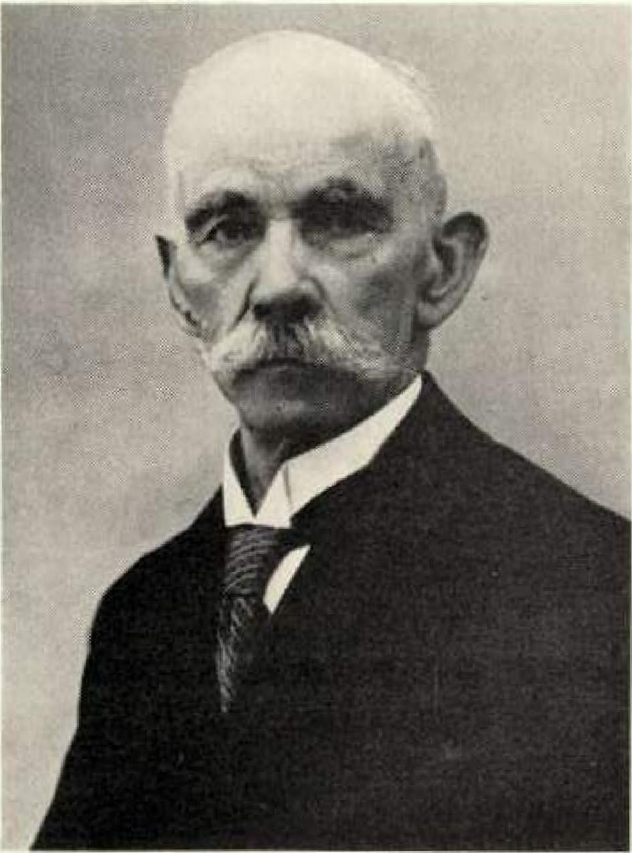
Kunstgariner Jean ;:iiebrecti geb. 26. VI, 1858 Kasse] gest. 15. XI I. teet Kussei
Geschichte des Gartenbaubetriebes
Jean Siebrecht in Kassel, Tannenheckerweg
Direktor i. R. Dr. August SiebredU • Kassel
Johannes, genannt Jean Siebrecht, wurde am 26. 6. 1858 in Kassel im Seilerweg, der heutigen Schlachthofstraße, geboren. Seine Vorfahren waren Gärtner, und mit Liebe zum Beruf setzte er die alte Familientradition fort. In der damals bedeutendsten Gärtnerei Kassels, der Firma Johannes Hördemann, wurde er in strengster Zucht in die Eigenheiten und Notwendigkeiten eines geordneten Gartenbaubetriebes eingeweiht. Diese harten Lehrjahre förderten und prägten die angeborenen Charaktereigenschaften des jungen Mannes und bildeten die Basis für den zukünftigen Erfolg seiner Arbeit. Umfassende undgründliche Fachkenntnisse, unerbittliche Strenge gegen sich selbst und andere, unermüdlicher Arbeitseifer, äußerste Sparsamkeit, ober auch Selbstlosigkeit, Einsatzbereitschaft, Gemeinschaftssinn, Vaterlandsliebe, Familientum und ein aufgeschlossenes Herz vereinen sich zu dem klaren geschlossenen Bild dieses harten und gleichzeitig so gütigen Mannes.
I_{n} diesem Geiste zog er nach der Lehrzeit in die Welt hinaus, um in verschiedenen Gärtnereien Deutschlands seine Kenntnisse zu erweitern. Während seiner Tätigkeit in Bayreuth starb Richard Wagner und mit Stolz erzählte er später, daß er an der Ausschmückung des Sarges und der Grabstätte des Meisters mitarbeitete. In Trier genügte er 3 Jahre lang mit Begeisterung als Infanterist 1878-1881 seiner militärischen Dienstpflicht.
Dergestalt für Leben und Arbeit vorbereitet, kehrte er 1883 nach Kessel zurück, wo sich ihm die Gelegenheit bot, sich selbständig zu machen. In der Holländischen Straße, wo heute der Westring einmündet, betrieb ein Verwandter seit langen Jahren eine bescheidene Gärtnerei: Daniel Siebrecht war 1 Jahr zuvor' als Witwer verstorben und hinterließ 3 Kinder, für die ein Vormund bestellt worden war. Das Gericht schrieb die Verpachtung aus, Jean Siebrecht beteiligte sich, wurde aber von einem anderen Interessenten überboten; 8 Tage später jedoch erhielt er überraschenderweise den Zuschlag und nun begann mit dem 8. Mai 1883 der Aufbau des Betriebes als „Kunst- und Handelsgärtnerei Jean Siebrecht'.
Die pachtweise übernommene Gärtnerei, die inzwischen von 2 alten Leutchen weitergeführt worden war, befand sich in einem trostlosen Zustand: verkaufsfähige Pflanzen waren nicht vorhanden, die auf dem 3.000 qm großen Grundstück vorhandenen Baulichkeiten (ein kleines Wohnhaus mit Schweinestall und 3 bescheidenen Gewächshäusern mit primitiver Kanalheizung, wie zu Zeiten der alten Römer) befanden sich in einem jämmerlichen Zustand. Die Pflege von ursprünglich 200 Gräbern war von vielen Auftraggebern wegen mangelhafter Betreuung gekündigt worden. Das vorhandene Inventar, bestehend aus 20 brüchigen Frühbeetfenstern, einem defekten Handwagen, einem Wasserkarren und alten verkümmerten Pflanzen, wie Myrthen, Euvonimus, Veronika und Rosmarin, mußte mit 400,- RM übernommen werden.
Jean berichtet in seiner handgeschriebenen Chronik: „Nun ging es an die Arbeit!' wobei das Wort „Arbeit" mit besonders großen Lettern geschrieben ist. Alle die Jean Siebrecht kannten, wissen, daß diese Arbeit vom Morgengrauen bis in die Dunkelheit hinein keine Arbeit mehr war, sondern Wählerei. - Am B. Juli des gleichen Jahres heiratete er Elise Pieiss aus Uslar/ Solling, ein fleißiges, zartes Frauchen voller Güte, aber unbeugsam in ihrem Willen, ihrem Manne ein ebenbürtiger Kamerad zu sein. Und wenn die Entwicklung des Betriebes eine Kette von Erfolgen bildete, dann war es das gemeinsame Werk dieser beiden charakterlich so verschiedenen, aber in der Verfolgung ihrer Ziele stets einigen Menschen.
Nach 7jähriger zäher Arbeit (1890), bitter gewürzt mit viel Kummer und Sorge, Not, Entbehrungen und Krankheit, bot die ursprüngliche „Wüstenei" das Bild einer vorzüglich geführten Gärtnerei, durch weiteres Pachtland vergrößert und mit soliden Gewächshäusern und Frühbeeten besetzt. Der Verkauf auf dem Königsplatz war aufgenommen worden, ebenso die Kranzbinderei und das Friedhofsgeschäft wieder erfreulich entwickelt, so daß Hilfspersonal (Gehilfen und Binderin) eingestellt werden mußte.
Und nun begann die zweite grundlegende Etappe. Infolge des Ausbaues des Westrings mußte das Grundstück geräumt werden, das mühsam aufgerichtete Werk schien verloren und neue schwere Sorge kehrte ein.
Aber Jean Siebrecht hatte inzwischen, dank seiner Wesensart und erfolgreichen Arbeit, Vertrauen gefunden und Ansehen gewonnen. Der Grundstücksmakler Hermann Meyerhof bot ihm im Tannenheckerweg, wo damals noch „trostlose Verhältnisse herrschten", ohne Anzahlung ein Grundstück zum Kauf an und veranlaßte reiche Verwandte, den Bau des Wohnhauses und der Gewächshäuser zu einem ungewöhnlich niedrigen Zinssatz zu finanzieren. Im Februar 1891 wurde mit der Bauausführung begonnen, ein Brunnen mußte gegraben und das Gelände für den Gartenbaubetrieb vorbereitet werden. Wiederum begann eine Zeit harter "Wählerei" - und schwerster Sorge. Durch einen Fehler des Vermessungsbeamten stand das Haus außerhalb der vorgeschriebenen Baulinie. Die Bauarbeiten mußten eingestellt werden und man verlangte, das Haus wieder abzubrechen, 3 Monate dauerte der Kampf mit den Behörden, mit dem Ergebnis, daß der Bau weitergeführt werden könne, wenn die im Grundbuch einzutragende Verpflichtung eingegangen würde, innerhalb von 10 Jahren ein Vorderhaus vor das zu errichtende Gebäude zu setzen Jean Siebrecht berichtete, daß er sich in einer „an Verzweiflung grenzenden Lage" befand. Aber der damalige Polizeipräsident Graf Königsdorf beruhigte ihn persönlich mit den Worten: „Die Bedingung können Sie eingehen, da kräht später weder Huhn noch Hahn danach. Wer will Sie zwingen ein Haus zu bauen, wenn Sie kein Geld dazu haben?" - Er behielt recht, noch 45 Jahren ließ die Stadt Kassel die besagte Eintragung löschen,
Ende September 1891 konnten die Gewächshäuser benutzt werden, am 1. Dezember fand der Einzug in das neue Wohnhaus statt und die geordnete Arbeit konnte nun beginnen. Die folgenden Jahre bringen eine progressive Erweiterung der Gewächshausanlagen; im Jahre 1895 wird ein 8 Meter breiter Streifen längs des Grundstückes käuflich erworben, weitere Hilfskräfte eingestellt sowie ein Pferd angeschafft, dazu ein Pritschenwagen, dessen praktische Ausführung von den Kasseler Gärtnereien damals übernommen wurde.
Mit Beginn der Jahre 1900 und 1902 arbeiteten die beiden Söhne Heinrich und Philipp im Betrieb mit, soweit sie nicht abwechselnd in anderen auswärtigen Gärtnereien vorübergehend ihre Ausbildung vervollkommneten_
Das Pflanzenzuchtprogrcimm war den damaligen Verhältnissen entsprechend noch recht umfangreich; die Kulturen dienten zum Verkauf an die Blumengeschäfte, zum direkten Verkauf an die Konsumenten auf dem Wochenmarkt (Königsplatz) sowie im Betrieb, zur Deckung des Bedarfes für die Grobpflege und die sich erfolgreich weiter entwickelnde Binderei. Etwa 6 fremde Hilfskräfte wurden damals beschäftigt.
Um den beiden Söhnen eine breitere Erwerbsmöglichkeit zu bieten, wurde die in Schwierigkeiten geratene benachbarte Gärtnerei Wollenhaupt 1912 käuflich erworben, die umfangreicher Modernisierungsarbeiten bedurfte. Hand in Hand gingen damit Erweiterungsbauten und technische Verbesserungen im alten Betrieb, so daß das gesamte Unternehmen bis zum Jahre 1914 einen beachtlichen Aufschwung erfuhr, der für die Zukunft weitere erfreuliche Erfolge versprach.
Der Ausbruch des 1. Weltkrieges zerstörte jedoch die wohl vorbereiteten Zukunftspläne. Die beiden Söhne wurden als Reserveuntcroffiziere sofort eingezogen, dazu ein Teil der Gehilfen und das Pferd, Philipp Siebrecht fand schon im November 1914 in Rußland den Soldatentod, während Heinrich Siebrecht, der 1913 Johanna Weinrich geheiratete hatte, zwar schwer verwundet aus dem Felde zurückkehrte, aber nach seiner Genesung

—166—

in der Lage war, die Arbeit im Beirieb wieder aufzunehmen.
Die Kriegsjahre stellten an die Familienmitglieder Jean S. mit Ehefrau, Schwiegertochter und Sohn August Siebrecht, der auf eigenen Wunsch Ostern 1915 die OR Il vorzeitig mit Primareife verließ, um die Eltern zu unterstützen, im Dezember aber auch eingezogen wurde, arbeitsmäßig ungeheuere Anforderungen. Der Erfolg lohnte die große Anstrengung, denn der Betrieb war bis Kriegsende in Takt geblieben, so daß er unmittelbar danach neuen Auftrieb erfuhr. — Bereits 1917-1918 war das Gelände an das Gasleitungsnetz angeschlossen worden, so daß die häufige Arbeit im Dunklen ein Ende fand.
Am 1. Juli 1919 übertrug Jean Siebrecht den Betrieb pachtweise auf seinen Sohn Heinrich Siebrecht, um sich selbst zu entlasten (obwohl er weiter rüstig mitarbeitete) dem Sohn aber eigene Verantwortung und Freude am eigenen Werk zu überlassen.
Von diesem Zeitpunkt an erfolgte nun der Bau einer Reihe neuer, großer Gewächshäuser nebst den erforderlichen Heizungsanlagen, die die gesteigerte Aufnahme von Erica- und Azaleenkulturen ermöglichten. — Das Pferdefuhrwerk wurde durch einen Lastkraftwagen obgelöst, um die umfangreicheren Transporte bewältigen zu können.
Weitere Verbesserungen, z. B. Anschluß an das Kanalnetz und die Wasserleitung für den Gärtnereibedarf sowie Erweiterung bzw. Erneuerung der Gewächshäuser und Frühbeetkästen wurden durchgeführt und 1921 ein Gelände von 4400 qm in den Rohrwiesen für Freilandlculturen hinzugekauft.
Dank kluger Dispositionen konnten die Schwierigkeiten der Inflationszeit gut überwunden werden und die nachfolgenden Jahre, die für Topfpflanzen gute Preise erbrachten, ermöglichten eine Abdeckung aller Verpflichtungen und die Bildung beachtlicher Reserven, z. B. wurde ein großes Rohglashaus, das 13.000,— RM kostete, bar bezahlt.
Am 17_ November wurde in der Karolinenstraße, am Haupteingang zum Friedhof, ein Blumengeschäft eingerichtet, um dem Friedhofsgeschäft größeren Auftrieb zu geben.
Mit den beginnenden Krisenjahren (als 1928) fanden Uberlegunaen statt, die Kulturen den veränderten Verhältnissen anzupassen und sich nach Möglichkeit vom Ausland unabhängig zu machen_ Um Devisen einzusparen, wurden den Gemüsegärtnereien Reichskredite zum Gewächshausbau angeboten, die, von Heinrich Siebrecht ausgenutzt, den Bau eines Blockes von 402 qm Grundfläche im Werte von 17.000,— RM ermöglichten, Die Ernten von Frühgemüse fallen sehr gut aus, so daß die Amortisation gesichert ist und die folgenden Krisenjahre bis 1933 überbrückt werden können.
Am 8. Mai 1933 feierte der Gartenbaubetrieb Jean Siebrecht sein 50jähriges Bestehen. Aus dem kümmerlichen Betrieb im Westring war eine der größsten und modernsten Gärtnereien Kassels geworden, die über 1.300 qm heizbare Gewächshäuser verfügte, die in einer Heizperiode 2.400 Zentner Koks beanspruchten. Etwa 40.000 verkaufsfähige, gesunde und gut gewachsene Topfpflanzen verließen jährlich den Betrieb und zwar rund 5.000 Alpenveilchen, 3.000 Azaleen, 2.000 Chrysanthemen, 6.000 Erica, 15.000 Begonien, 3.000 Geranien, 1.000 winterblühende Begonien neben zahlreichen Hortensien, Pelargonien, Tulpen, Hyazinthen, Heliotrop etc.
Am 26. Juni des gleichen Jahres beging Jean Siebrecht seinen 75. Geburtstag, an dem ihm eine Fülle von Ehrungen von Behörden, Fachverbänden, Vereinen und Freunden erwiesen wurden. Nicht nur in seinem Betrieb hatte er Außergewöhnliches und Erfolgreiches geleistet, sondern immer noch Zeit gehabt, als Mitbegründer, Obmann und Mitglied von Berufsverbänden und gemeinnützigen Vereinen in vorbildlicher Weise dem Allgemeinwohl zu dienen. Eine Wiederholung erfuhren diese Ehrungen zur Feier der goldenen Hochzeit 1933 und als er am 15. Dezember 1941 verstarb und am Geburtstage seiner 2 Jahre vorher verschiedenen Ehefrau zur letzten Ruhe gebettet wurde. Die Jahre bis zum Ausbruch des 2. Weltkrieges werden von Heinrich Siebrecht, der 1938 das Fest der silbernen Hochzeit feierte, umgeben von seiner Ehefrau, 2 Söhnen und 1 Tochter, ausgenutzt, um die Kulturen weiterhin zu rationalisieren bzw. zu spezialisieren, Gewächshäuser zu errichten und das Nebengrundstück des Gärtners Streller in Größe von 2.500 qm käuflich zu erwerben. Einen anerkannten Musterbetrieb entwickelt zu haben, ist das Verdienst von Heinrich Siebrecht, der ähnlich wie der Vater in den Berufsverbänden die führende Rolle spielte.
Wiederum bedeutet der Krieg einen entscheidenden Eingriff in die Existenz des Betriebes und der Familie. Die beiden Söhne, Hans und Karl, beide zu dem Gärtnerberuf bestimmt und ausgebildet, wurden im Dezember 1940 bzw. Januar 1941 eingezogen, so daß die Hauptarbeit wieder auf der zurückgebliebenen Familie lastet.
Trotzdem erreichte der Betrieb im Jahre 1942 seinen Höhepunkt mit 1.870 qm heizbarer Gewächshausfläche, 385 qm heizbaren Kästen und rund 1.200 qm Frühbeetfenstern Wiederum wurden Gemüsekulturen bevorzugt und teilweise 3 Ernten pro Jahr erzielt.

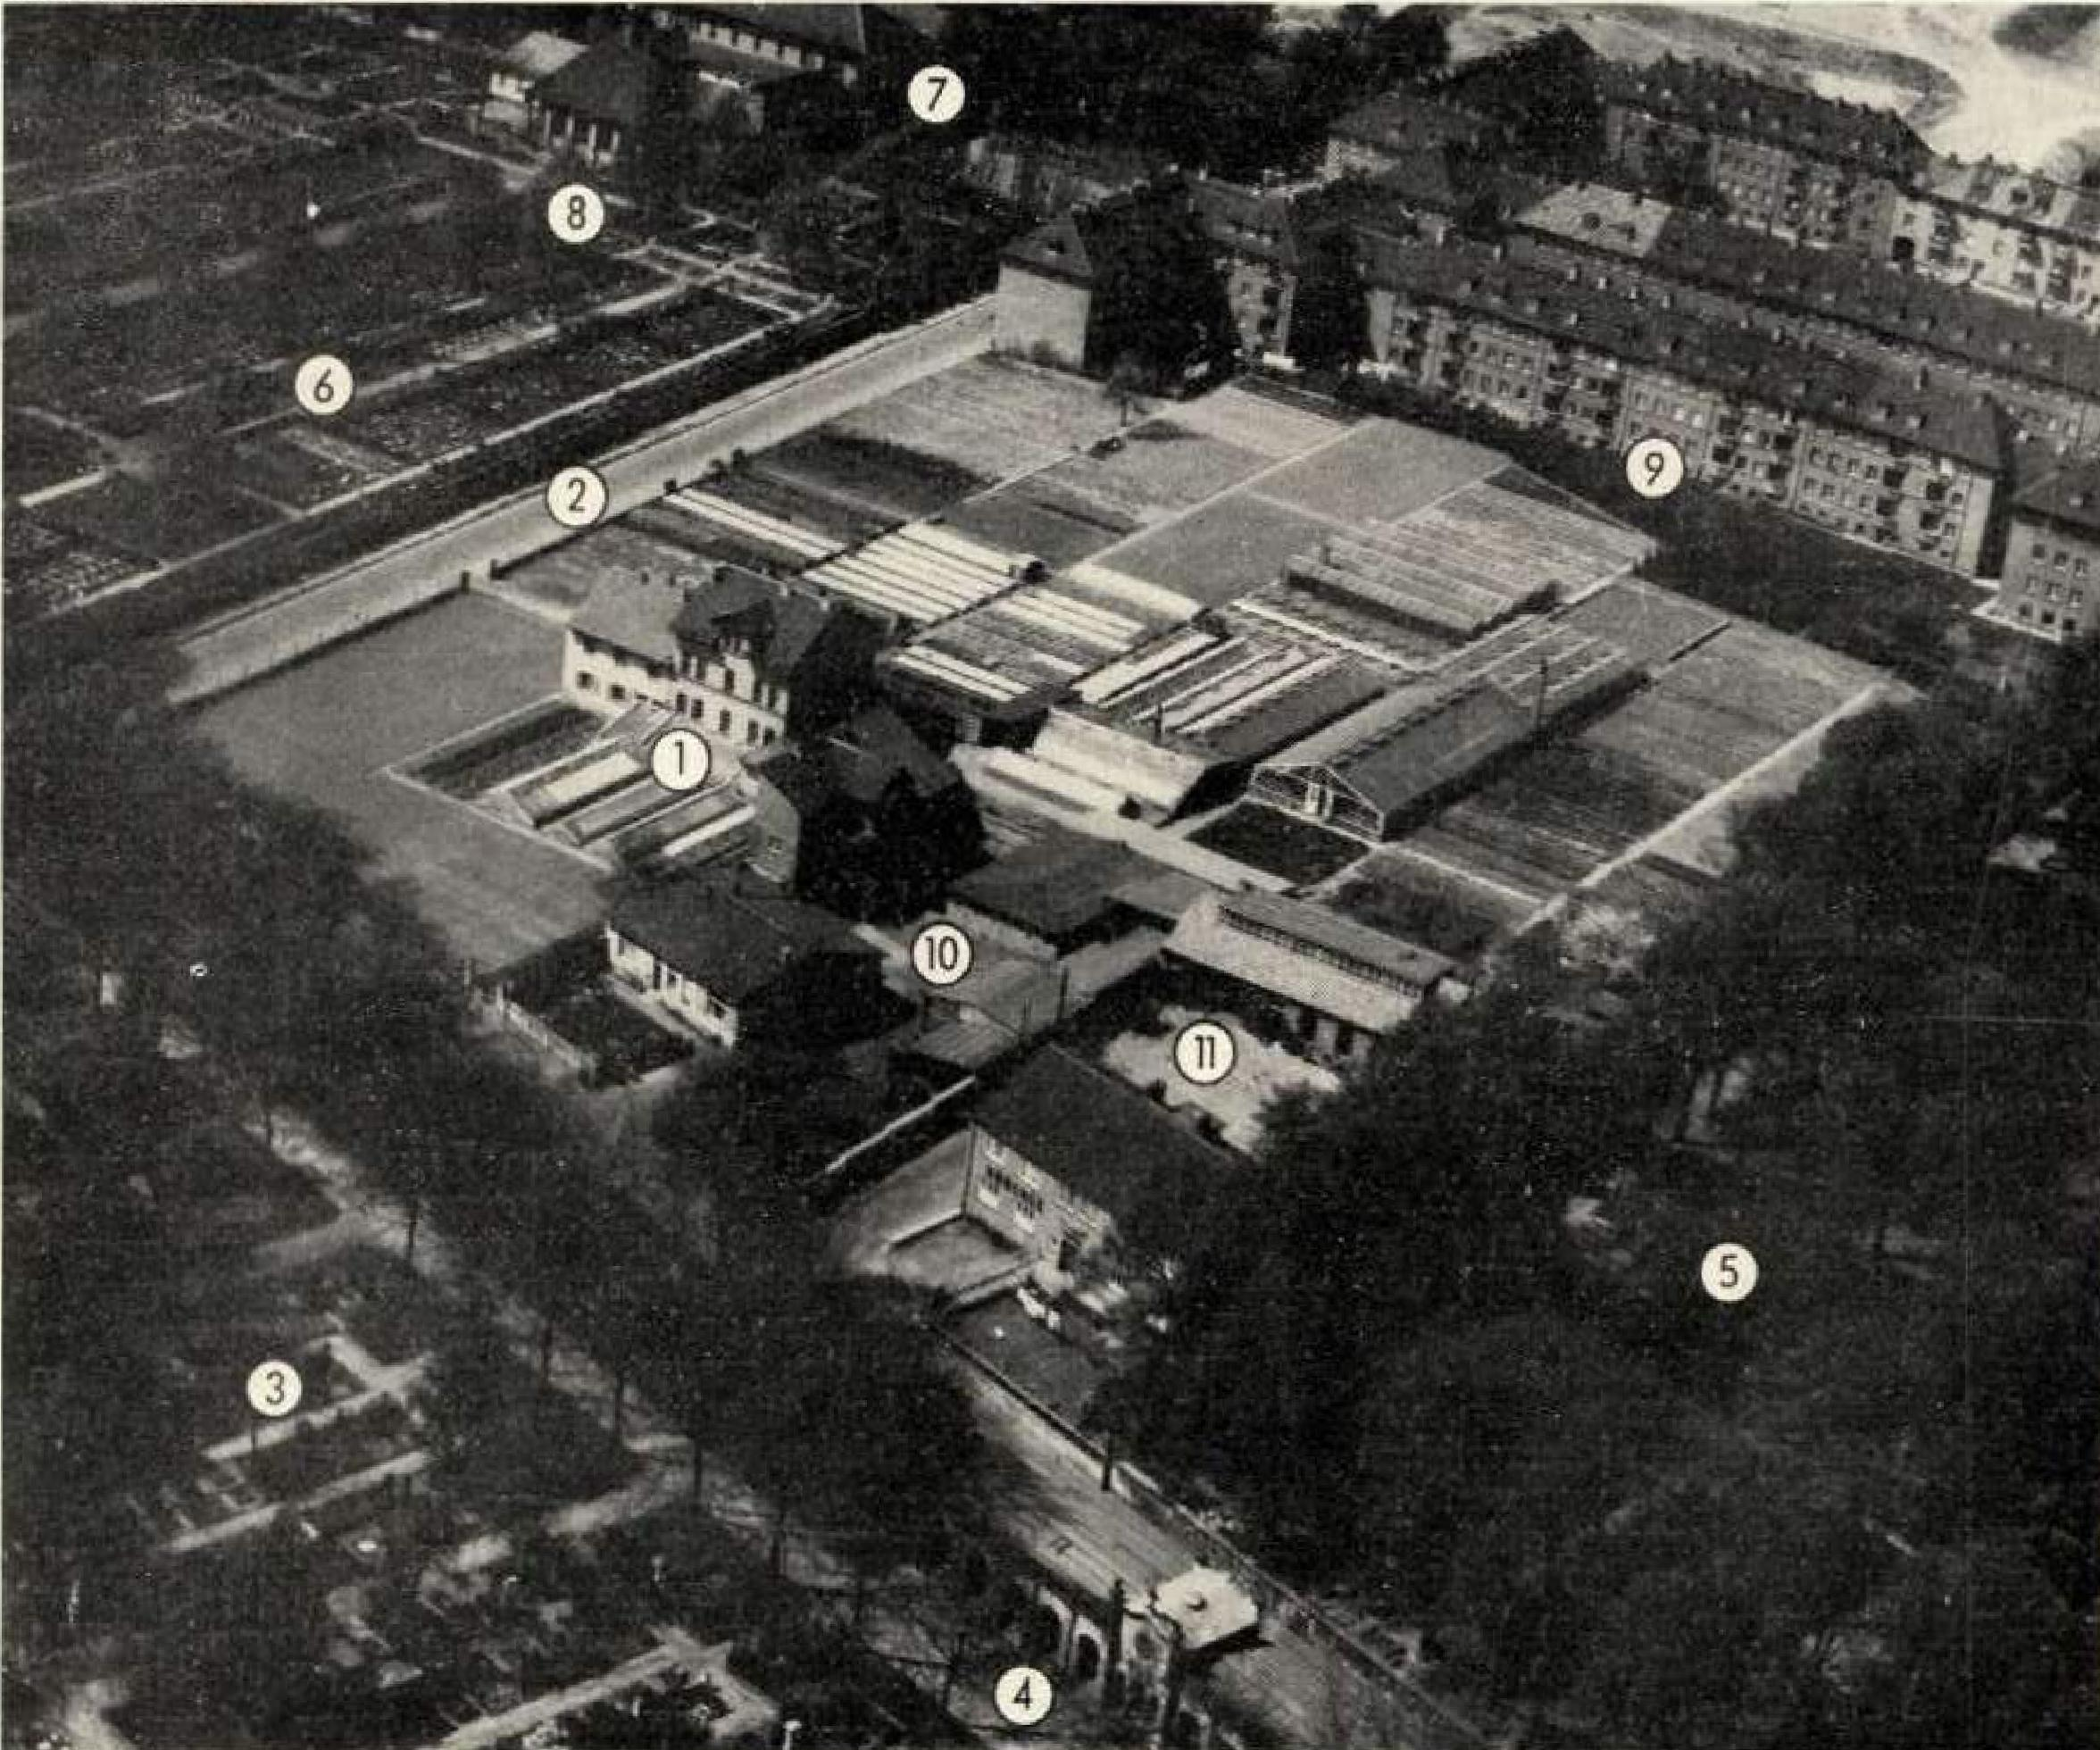
Gartenbaubetrieb Jean Siebrecht, Kassel - Tannenhedr.erweg 5
Aufn. Mai 1956 • Hamburger Aera Lloyd - Freigegeben durch Luftamt Hamburg Hd. Nr. 17709
1 - Wohnhaus der Fam. Siebrecht inmilten ihrer Gärtnerei
2 - Tannenheckerweg
3 - Hauptfriedhof
4 Erbgruft der FEIM. Siebrecht
5 - Militärfriedhof
6 - Urnenfriedhof
7 - Friedhofskapelle
8 - Krematorium
9 - Karolinenstr.
10 - 11 Wohn- und Geschäftshäuser anderer Firmen

—167—

Im Merz 1943 fiel der 2. Sohn Karl, so daß Hans Siebrecht noch Kriegsende allein heimkehrte und im Betrieb mitarbeitete.
Ein feindlicher Fliegerangriff auf Kassel am 3. Oktober 1944 zerstörte mit einem Schlage das geschaffene blühende Werk. 17 schwere Bomben halten des Gelände durchgewühlt, sämtliches Glas und die Pflanzenbestände vernichtet sowie des Wohnhaus und die Nebengebäude durch Bomben und Brandschaden ganz ader teilweise zerstört.
Die Familie war gezwungen, das Haus zu räumen und fand bei Verwandten auf dem Lande Zuflucht. Nach Kriegsende kehrte sie nach Kassel zurück und begann unter ungeheueren Schwierigkeiten, die keiner weiteren Schilderung bedürfen, das Haus in Ordnung zu bringen, die Glassplitter aus dem Erdreich zu entfernen, die metertiefen Bombentrichter unter Schonung der Humuserde einzuebnen und all die kleinen und großen Arbeiten zu verrichten, die notwendig waren, die Trümmerstätte wieder in eine Gärtnerei zu verwandeln. Diese Arbeiten fanden im Jahre 1947 ihren vorläufigen Abschluß, so daß von da ob mit der geordneten Weiterentwicklung des G❑rtenbaubetriebes begonnen werden konnte.
In den Jahren zwischen 1947 und 1950 wurden die Gewdchshäuser wieder instandgesetzt und mit Glas eingedeckt sowie der Verkaufsladen cm Friedhof durch Maria Siebrecht, mit der sich Hans Siebrecht verheiratet hatte, mit viel Geschick neu eingerichtet, so daß der Weg für den weiteren Aufschwung des Unternehmens frei war. Als Heinrich Siebrecht, schon im 1. Weltkrieg schwer verwundet und in der Kriegs- und Nachkriegszeit überfordert, am 2. Oktober 1954 die Augen schloß( siehe Nachruf Farre-Ztg. Nr. 13), hinterließ er seinem Sohn Hans, den er 1949 als Mitinhaber aufgenommen hatte, einen Gartenbaubetrieb, der in jeder Beziehung als beispielhaft zu bezeichnen ist_ Getreu dem Geiste seines Vaters hatte er gewirkt und gescho:i und den Betrieb nach neuzeitlich technisch-wissenschafilichen Methoden erfolgreich weitenentwickelt und für Hessen einen ❑n-erkannten Muster- und Spitzenbetrieb geschaffen,
Auf dieser breiten und gesunden Basis begann nun Heinrichs Sohn Hans im Alter von 34 Jahren den Betrieb allein zu führen. Gute Vorbildung und die Erfahrungen, die er an der Seite seines väterlichen Lehrmeisters sammeln kannte, bestimmten ihn, die technisch-wissenschaftliche Betriebsführung mit bestem Erfolg weiter zu vertiefen, um durch Rationolisienung und Intensivierung die Leitung des Betriebs den modernsten Methoden anzupassen.
Im Verlauf der Jahre 1956-1960 wurde die GewächshausFläche um weitere 550 qm erweitert und in den Jahren 1965 und 1966 die Gewächshausanloge durch 2 Großraumgewächshauser von je 400 und 300 qm Grundfläche ergänzt, wobei die eingebaute automatische Regelung von Heizung, Ventilation eine gesunde Entwicklung der Kulturen garantiert, Ebenso wurden die bestehenden Gewächshäuser mit neuzeitlichen Betriebs- und Karitroll❑ppciraturen ausgerüstet und die Feuerung vornehmlich auf 01 urnaestellt. Der Jahresbedarf an 01 beläuft sich auf 65.000 I und der von Koks auf 1.550 Zentner. Die Glasfläche erhöhte sich auf 2.200 qm für Gewächshäuser und auf 800 qm für Frühbeetkästen.
Der Ubergong zu Spezialkulturen wurde systematisch fortgesetzt, so daß die Aufzuchten sich heute wie folgt zusammensetzen: 20.000 Azaleen, 15.000 Erica, 15.030 Alpenveilchen, 10.000 Chrysanthemen sowie zahlreiche andere Pflanzenarten. Insgesamt werden jährlich rund 170.000 Topf- und Beetpflanzen auf den Markt gebracht und verkauft.
Infolge Personalmangel wurde das Friedhofsgeschäft (Grabpflege und Bepflanzung) eingeschränkt, das Blumengeschäft an⁻i Friedhofseingang wird aber von Maria Siebrecht weiterhin gepflegt und mit viel Liebe und hervorragender Fachkenntnis geleitet. Außer den Familienmitgliedern sind im Betrieb beschäftigt:
1 Meister
5 Gehilfen
4 Lehrlinge
3 Binderinnen
2 Binderinnen-Lehrlinge
5 Hilfskräfte
20 Personen total.
Ein Besuch der Gärtnerei und der Gewächshäuser, die sich durch auffallende Sauberkeit und Ordnung auszeichnen, zeugt nicht nur von dem hervorragenden Stand der Kulturen, sondern auch von ausgezeichneter moderner Betriebsführung, die heute in den Händen von Hans und Maria Siebrecht liegt und später von ihrer 1949 geborenen einzigen Tochter Ursula, gen. Ulla Siebrecht, fortgesetzt werden soll. Sie verließ in diesem Jahre die lecob-Grimm-Schule und trat am 1. 4. 1966 in die Lehr- und Versuchsanstalt für Gorlenbau in Kassel-Oberzwehren als Lehrling ein, da sie nur von dem einen Wunsch beseelt ist, eine tüchtige Gärtnerin zu werden, und den wohlvorbereiteten Weg ihres Vaters erfolgreich fortzusetzen, so daß damit der Gärtnerberuf seit 7 Generationen {siehe Fam.-Zig. Nr. 14 „Stammtafel der Siebrecht-Gärtner in Kassel' in der Familie gepflegt wird.
Die Bredenbecker Sippenverwandschaft aufgenommen am 13. September 1962, anläßlich des 75. Geburtstages vom Altbauer Martin Siebrecht in Bredenbeck, Krs. Stade.
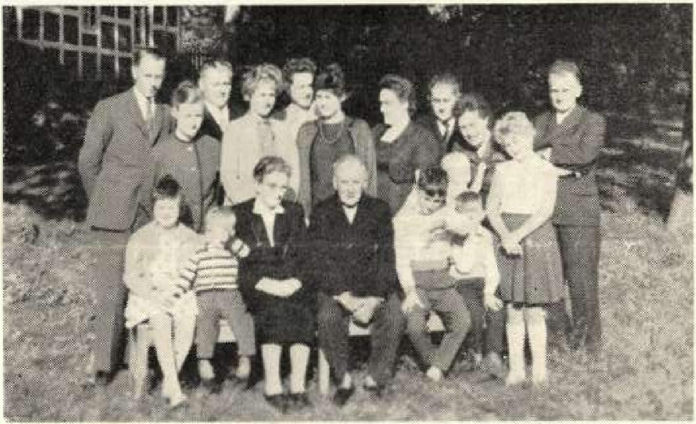
Altbauer Martin 5. und Altbäuerin Katharina 5., geb. Mießner Jungbauer Johann 5. und Jungbäuerin Luise S_{e} geb. Müller (dos Ehepaar ganz links, die heutigen Hofbesitzer in Bredenbeck, siehe FameZtg, Nr. 29, S. 128) / Maurer Hermann Kiesewolter und Frau Engel K., geb. S. in Wedel, deren Kinder: Christa, Hanna und Frank ( Bauer Hans Wiebusch und Frau Annemarie W., geb. 5. in Wangersen, deren Kinder: Gunda, Inge, Hans-Peter und Verona 1 Kaufmann Gerhard Risch und Frau Martha R., geb. S. in Mulsum, deren Kind: Günther.
Martin und Ingrid S_{e} die Kinder der heutigen Hofbesitzer Johann und Luise 5., waren damals noch nicht geboren
Die letze Seite zeigt ein Schriftstück des Freimourerbundes, welches nach der Zerstörung Kessels 1943 auf dem hiesigen Hauptfriedhof gefunden wurde.
Ausführlicher Bericht folgt in Fam.-Ztg. Nr. 36.

ANL | a▪ ar MIK⁻ ⁻Air 31a.■
4,----______
⁽,),(rtnen unferer fgeben 'QNfreltubt wetten biefe fattgette an heran friebliel? Allen (9-ti in banlibarer erinneruns an alle jung trag seit Ogert bereit *inegangenen tie-r ra{)enben geliebten 'erüber ttn gernegern, äge Venngfer verleiinefen 9en_{s}cf,kiri_{s}eit bei ,-reinersrerftuttbe⁻dirs )umr in einer ggz. 4 trüben merggliegleif, _{t}p_{o} bie g⁻aniAl: A_{u}nt bar4 bac. edlem 4rig ezeabenen V—arliegg leibt:. unitrbricif Ittlb eilt lugen bei _Yizigäep geofpen finb.
st n iiiCI unkrin innigen '.)..i5unrci? bcr rcid4t Paste 1. a :33., a , Q.iieert bit
flate. barte. bat Wieden ineel'cr6liihnt, lud, _{r}. uniere be9eiiene Albe bertge-
, Ati =2, fad per ginatrults brr bz Gibenäug, `ghtiinzen_{a}gen beifragegg
Arie tsnrcre .,.⁻aidirotarturn bit 6, ckm ltetwa_{e}nplackt_{e} wir bele /rieb
of
e.4. gtati &Irret 'am 25 lt' PereniScr (fitztairred «Knaben eirri aua. froeiis (18N) (mit⁻al.. wityrraufrertidoe (1:istnlextat fir die ..5ti⁻t. ii6erleforn. , `¹.¹tläge ferner fit:44 '⁴a.trlaggi, wegfing, über unfere liefe etfalle. intä giert rt. »TAreiten über 114 ganie ..atz; feire uneratersti4t et h aber affe 9..ittellf tu, qiiiiiittt, Eriftig en unb e+.1ten in, fixem frommen reinen (blaubra_{t} neelee r nix fräst, er Athen inuerfte4fiiien „S>officirag„,bic zig 190 nimmer perfie, wirb itz be r fcÜen farm
e •
aftlyüttatitten gitkete nie er niet
⁴
be
lieb
rtn

¹,.....:.:. .-`--.....:-
_{G}I 15:
gie . liei AH,' %4:42a2d &weit-,

Trinz vnn, liessen l'Idj.gpsthal-
Kriegsba.umeist er Papierfabrikant
Eetie2statzt Kaufmann BucliUnaler Flarjafdrtefabrikar, Sclreinermeister
Kaufmann% Consul
Witwe des Kaufmann Lieterfabriliant
Gasgwirth
VW des lipiarfabriicantai •!, Kaufmann
3 dienfabrikant
?artikulie• Betriebs Insp.eder Lederhändler
des klauenneister
Civil -Jng eni en?
Fabrikant
Timpate bri ka.rit
Banguier Ei5enhalm-Jnyenieur Tabacksfabrikant
Farmkulier
441t.
- guak.
- Mawarfy
tageeue tik gitete
- Viiekeit;
- L.144444),5ütZe.i4 44-44.ele . Atatie
) t;
- c.iff2tt Xeifetiegteca »114141Z, Miefet
- Kea eetiatiser
- wie., attmeicto
fateatrp.fi; Nue _{H}a,
73"tieZtlie
Ali gei
ältgiti⁻te d34. 5.44n4.3 diekt4t, e~FlCJI.
- et, eütete )144U, ciltemt
g4144,ifti.e.kle
9114e..4,14a4k. &seit 14(2.441.,tiettito4#.
t}'
1 4
az. $313.114", . 3 Z i ki ell r er
,, ai_{efe}i_{st} ..x.,. %. stier
.. ihlage, Ntimi4 5 dirdnermdister ... feteJeekataial , ve (751Lticher
,. fflatele , gzieeit. B trg - jri3ttri.e.a/-
: 4⁴⁵1.441tx11,, t'eutJ 'Fabrikant
as 3:3i, . G'hil.,..intlf_:1³riitlit
- Seif .eZt h. IP 3rberbesit/er
- 944c C. Mie 22. fllandsau!dalrikar,
- atabi cla ' il. veinti H . !Fabrikant
- 3G4w, autim 93a.nquier
- 31¹4; , % gve iitab,...B.,25.illt,.._Ar,
a_{z.i.,}
- fele ' UI General-Lieutaant Lig.
- _{pu},Ketirmit, Iftidnith iIirsehnerineister 1 M.41.44., c` t+
- giir,t eile. !Ka An arm
i^{s}cii . (XI Lit .eitmet beti, ;Wehet ei, Rentier at. No^{t} ieei , ecnu
...,.. .-i?tijfina..1111
- A^{l}iCUIN.e.,..4.3c6. :..⁻⁻......⁻rrneitter
Ni_{f}k_{m;} g;e2), :-.,--,1 Olbersen.azt.,
- ajtiti44434m,J4.e), Eis to ha hri-Jrigtni ctIr e003, 14.51mlif f 1 i
, ...0le$Azer.
- 4.1.siey • fi.e
419- 3: (iTh.Oberbaurath
,tim , äZetitea, Maurermeister
- .44.4,4„. 0 . .. Jagruinentenfabrikant

F.T.4' 1 • 11.,¹⁻47r, ••1,4
Am' ":1417

